**Test PPP Personnalité**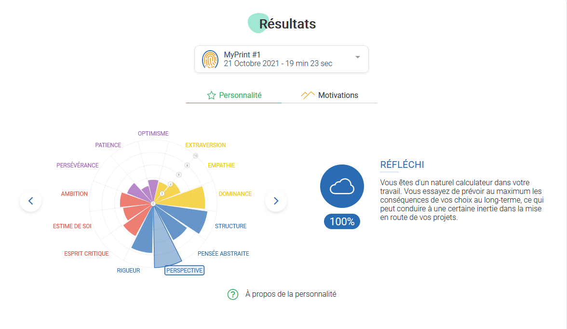

MÉTICULEUX 77%

Vous êtes quelqu'un de plutôt consciencieux dans votre travail. Vous porterez généralement une attention soutenue aux spécificités de vos projets, en essayant de maintenir un rythme décent de production.

RÉFLÉCHI 100%

Vous êtes d'un naturel calculateur dans votre travail. Vous essayez de prévoir au maximum les conséquences de vos choix au long-terme, ce qui peut conduire à une certaine inertie dans la mise en route de vos projets.

IMAGINATIF 64%

Vous êtes de nature plutôt imaginative. Vous disposez de facilités à raisonner sur les situations abstraites et abordez généralement les problématiques sous des angles nouveaux.

ORDONNÉ 85%

Vous êtes une personne très organisée. Très peu tolérant à l'ambiguïté dans votre travail, vous planifiez toujours vos tâches et projets longtemps à l'avance et ne dérogez que très rarement à votre emploi du temps.

ASSERTIF 81%

Vous êtes quelqu'un de naturellement directif. Très peu intimidé par les conflits, vous prenez généralement l'ascendant dans les discussions et pourvoyez souvent des recommendations aux autres, quitte à parfois vous montrer intransigeant.

INDIVIDUALISTE 55%

Votre attention vis-à-vis des soucis des autres dépend de votre niveau de familiarité avec eux. Plus vous vous reconnaîtrez vous-même en ces personnes, plus vous prendrez en considération leurs besoins et accepterez de les prioriser.

INTROVERTI 66%

Vous êtes est une personne plutôt réservée. Bien que vous acceptiez de vous exprimer en public en cas de nécessité, vous évitez généralement d'attirer l'attention sur vous et intéragissez principalement en privé avec les autres.

PRUDENT 63%

Vous êtes plutôt quelqu'un de préoccupé vis-à-vis de l'avenir, même s'il vous arrive d'y penser de manière positive. En général, vous tendez à considérer l'issue des situations incertaines avec grande prudence.

ÉNERGIQUE 72%

Vous êtes plutôt quelqu'un d'impatient. La pression ou les changements inattendus émergeant dans votre environnement tendent à affecter votre niveau de stress, même s'il vous arrive de garder votre sang-froid en cas d'imprévu.

OPPORTUNISTE 57%

Vous êtes quelqu'un de modérément résolu. Vous essayez le plus souvent de mener à bien vos projets et ce même dans l'adversité, mais lorsque les difficultés s'accumulent vraiment vous tendez à revoir vos objectifs initiaux à la baisse.

AMBITIEUX 51%

Vos attentes professionnelles dépendent des possibilités qui s'ouvrent à vous. Bien qu'ayant une vision plutôt simple de la vie, vous ne reculerez pas devant une opportunité vous permettant de faire un bond dans votre carrière.

MODESTE 53%

Votre confiance en vous est relative à la manière dont vous percevez les capacités des autres autour de vous, et sera renforcée si vous êtes reconnu par des individus ayant un haut niveau de compétence.

CRITIQUE 57%

La manière dont vous effectuez vos jugements dépend de l'information à traiter : vous n'argumenterez pas sur la plupart des sujets, mais seulement sur ceux qui sont important à vos yeux.

**Motivation :**

**Nuage de mots :**

